はあとねっと輪っふる【稲刈り】 in ファーム･インさぎ山 田んぼ
緊急事態宣言が8月2日に発令された影響で本年も皆様の健康面、安全面を考慮し、感染リスクを
回避するため稲刈りを中止とさせていただきましたが、世話人会メンバーで10月2日（土）に稲刈りを
おこないました
台風１６号の影響で延期を覚悟していましたが、当日は台風一過の秋晴れ！時おり吹く秋風がとても
心地よく、久しぶりに自然を満喫した時間を過ごせました
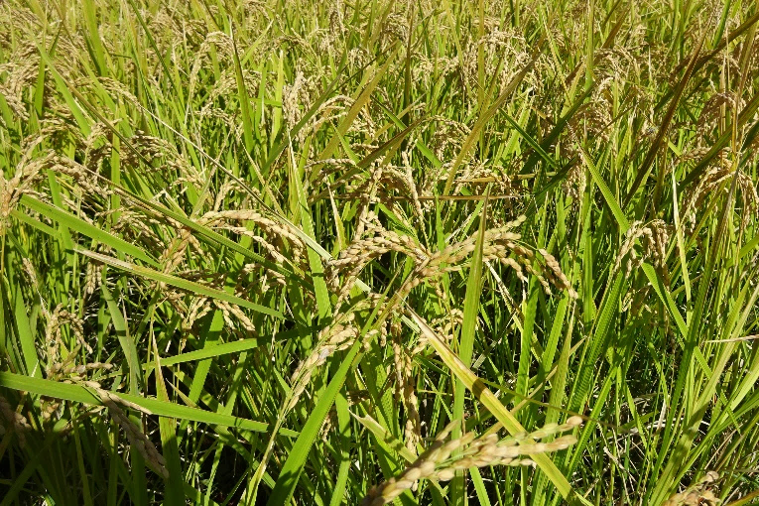
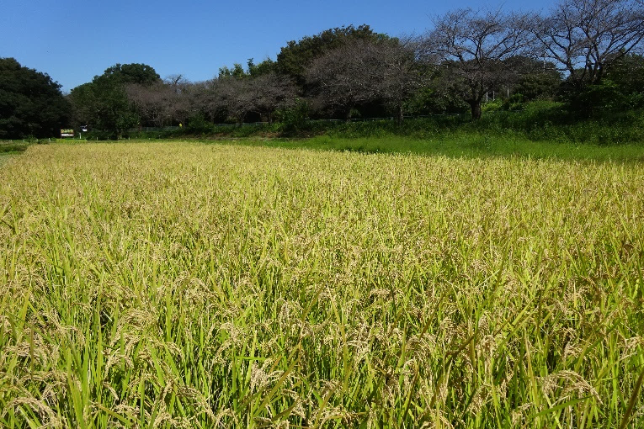

お盆以降の天候不順で実入りが心配でしたが、予想以上に実っていました でも例年より、実入りは少ないようです

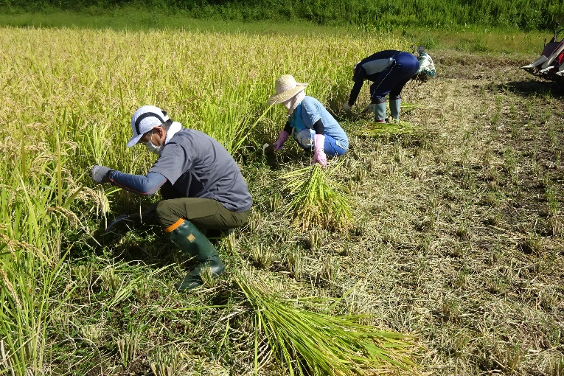
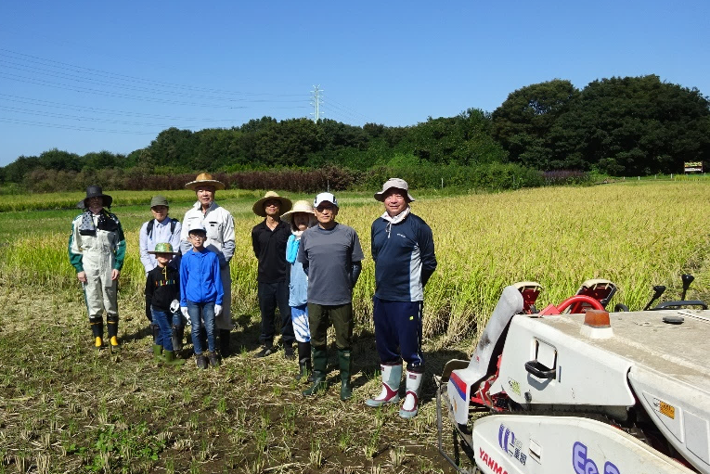

輪っふるOBの渡辺さんがお孫さんと参加してくれました
最初はいつも通り手刈りで稲刈りを開始
開

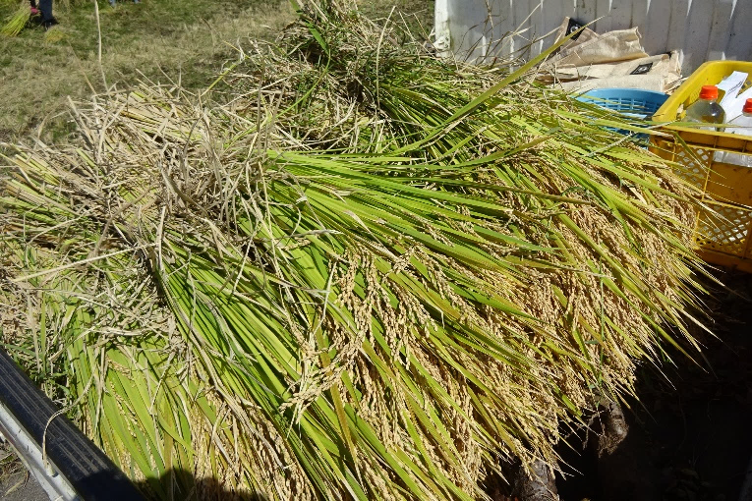
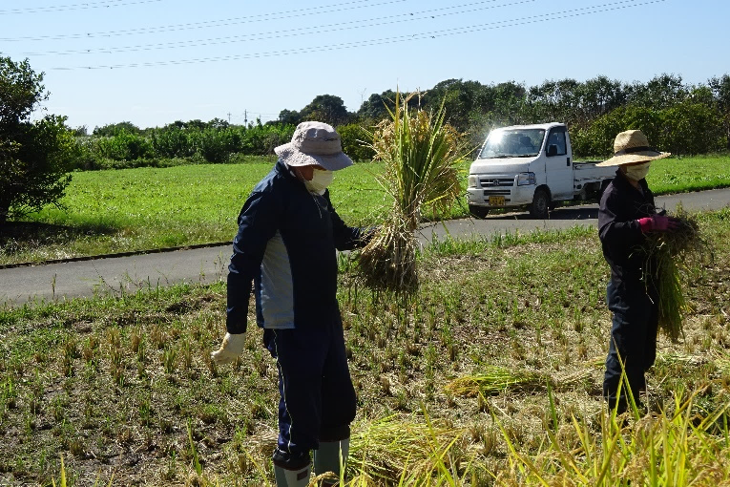

はせ掛けをする為、稲を束ねる作業もおこないました 1年ぶりなので最初の束を作る作業は結構もたつきました

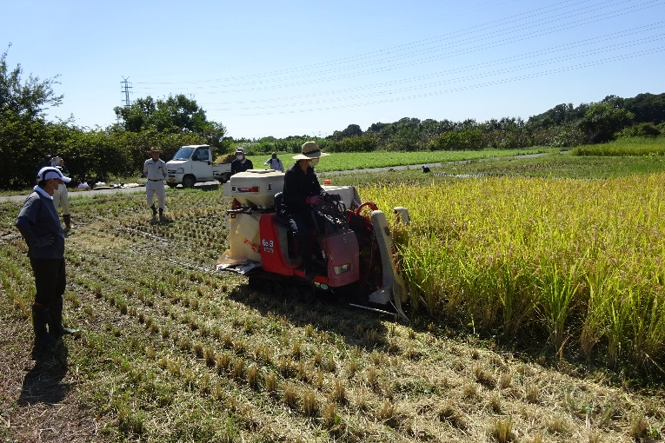
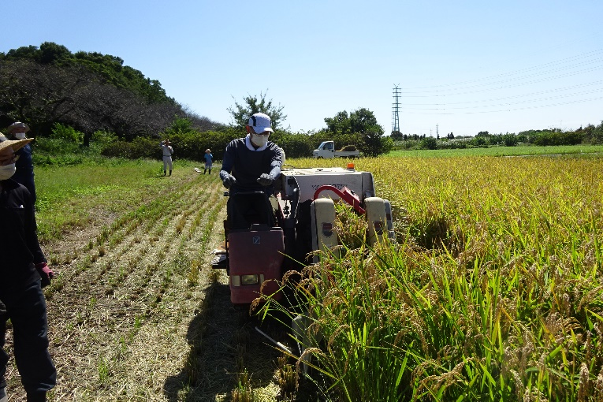

ここからはコンバインで稲刈りを開始 萩原さんより使い方を教わり、船戸さんから刈り始めました

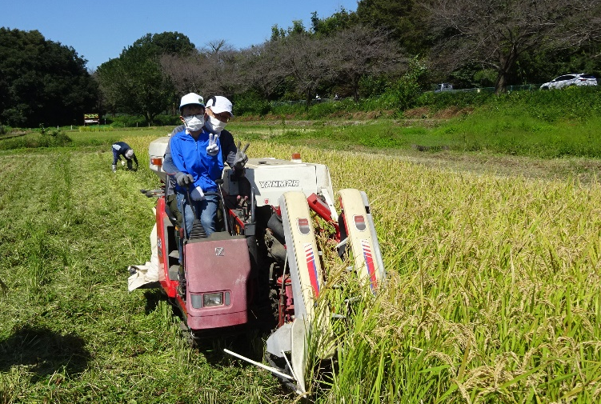
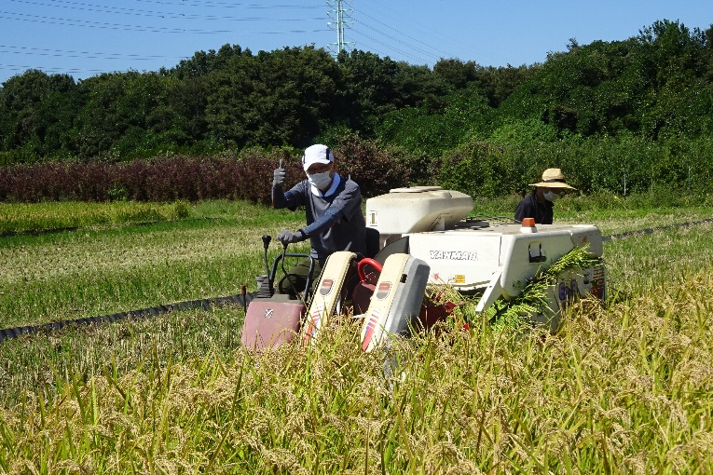

渡辺さんのお孫さんもコンバインに乗ってお手伝い①
コンバイン操作に慣れ余裕が出てきました
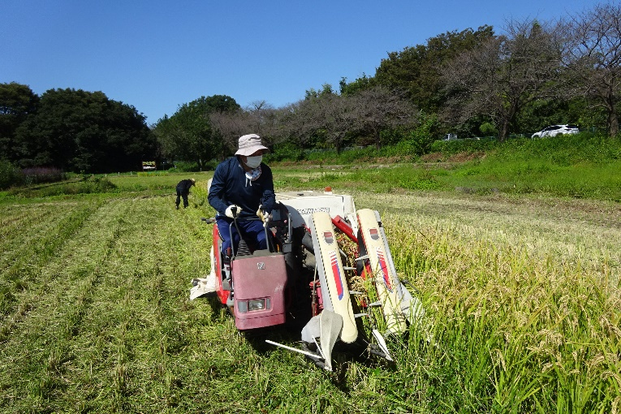
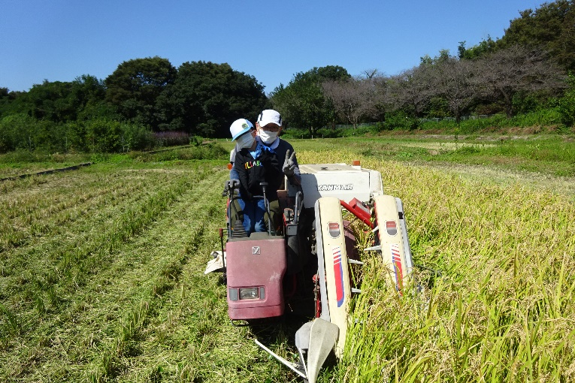

渡辺さんのお孫さんもコンバインに乗ってお手伝い②
最後は作美さんにバトンタッチし稲刈りを終えました

今後もよろしくお願いいたします

